**关于研究生课程成绩网上录入的有关说明**

登录方式说明：

任课教师需使用“统一身份认证”登录研究生教育综合管理系统，点击左侧功能列表下的“本研课程菜单组”中的“教师课程管理”。

如图所示。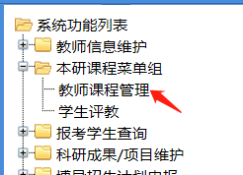

在弹出的新界面下，点击左侧“成绩管理”功能下的“正考成绩”的“成绩录入[教师]”。选择开课年度进行课程搜索后，点击课程左侧操作列的铅笔符号，进入成绩录入界面。

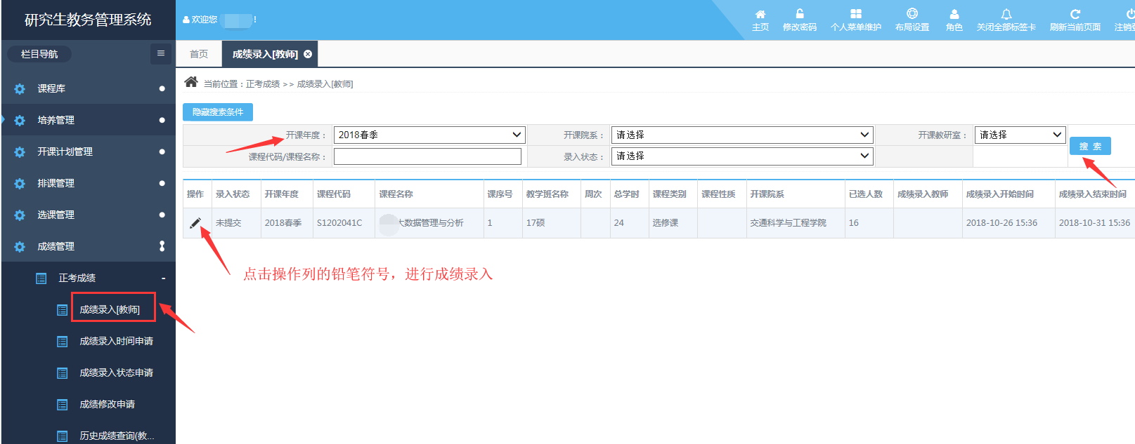

1、**成绩录入**：

在成绩录入界面，录入学生的成绩后，点击保存按钮，再点击批量录入考试时间按钮，确认成绩无误后点击提交按钮。

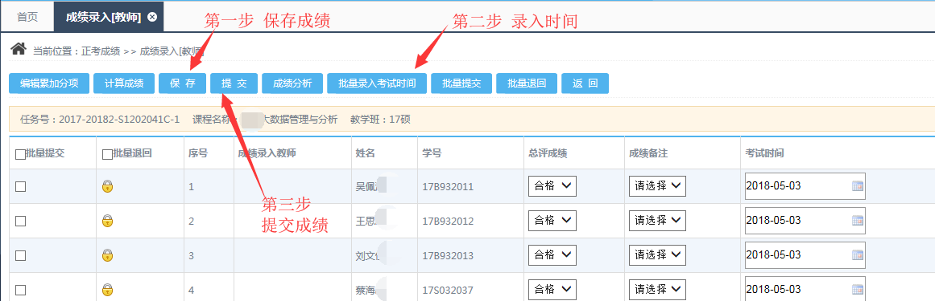

若课程成绩包含平时成绩等，课程负责人需先进行编辑累加分项后，再进行成绩的录入工作。

**2、成绩单打印**：

确保成绩已提交后，点击课程左侧操作列的查看按钮，点击页面左上角的打印按钮即可。

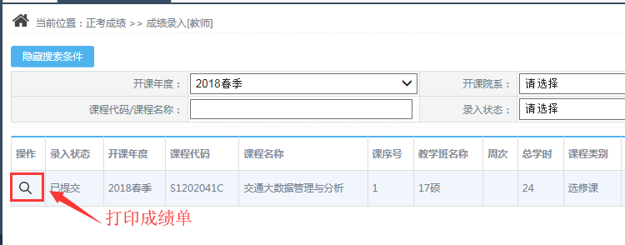

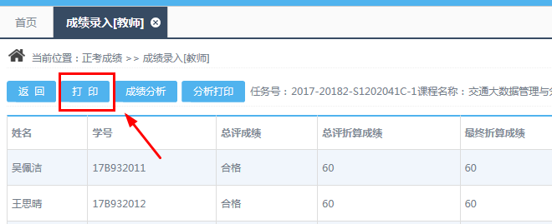

**3、录入延期申请**：

若已错过了成绩录入时间，请点击“成绩录入时间申请”，点击左上角的申请录入延期按钮，在弹出的新界面下，点击“显示搜索条件”，输入相应课程及日期等信息提出申请。

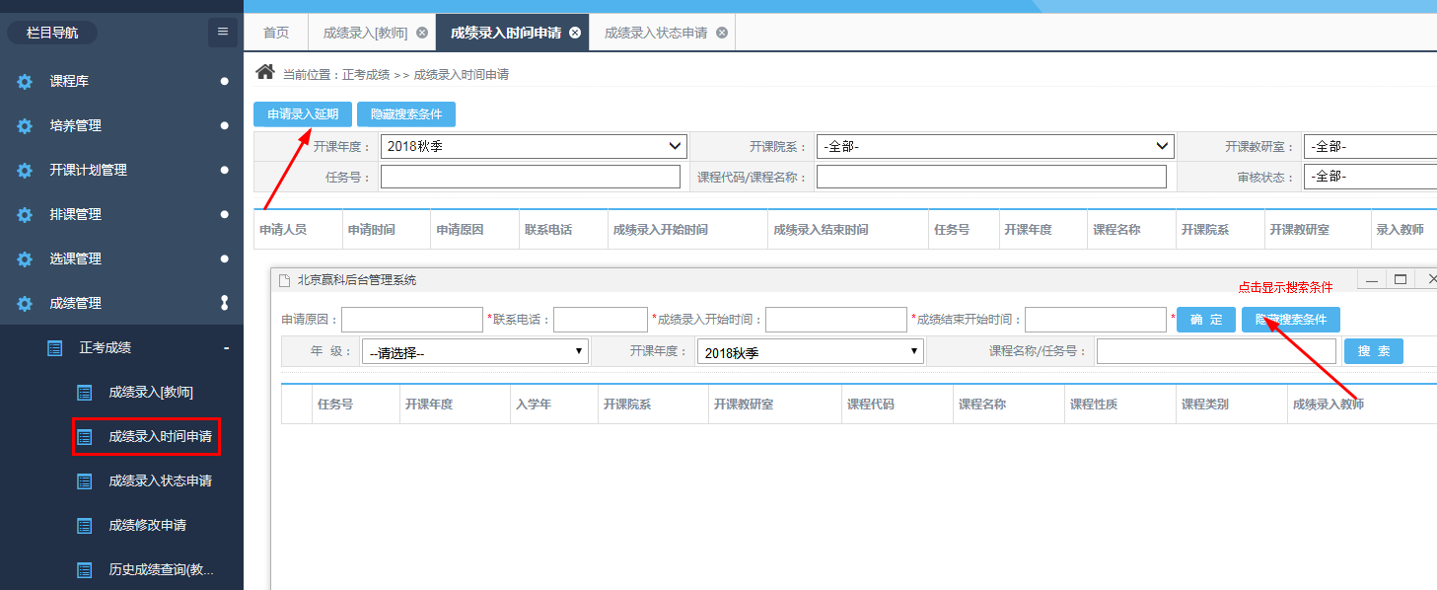

**4、申请重新录入**：

若成绩已提交，且发现成绩整体有问题，需重新录入，可点击“成绩录入状态申请”，点击左上角的申请重新录入按钮，在弹出的新界面下，点击“显示搜索条件”，输入相应课程及日期等信息提出申请。

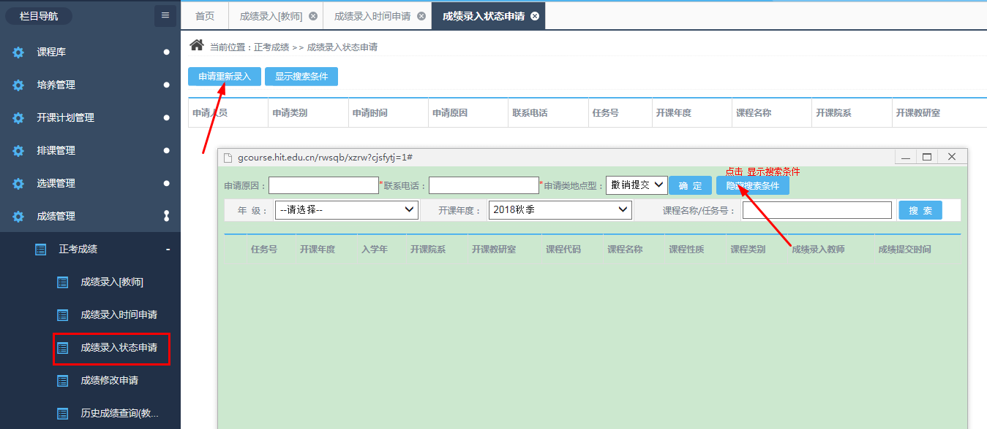

**5、成绩修改申请**：

若成绩已提交，且发现个别成绩有问题，需申请个别成绩更改，可点击“成绩修改申请”，选择相应开课年度后进行搜索。

点击课程最右侧操作列的铅笔按钮，勾选需要更改成绩的学生后，再输入更改后的成绩，确认更改后点击提交。

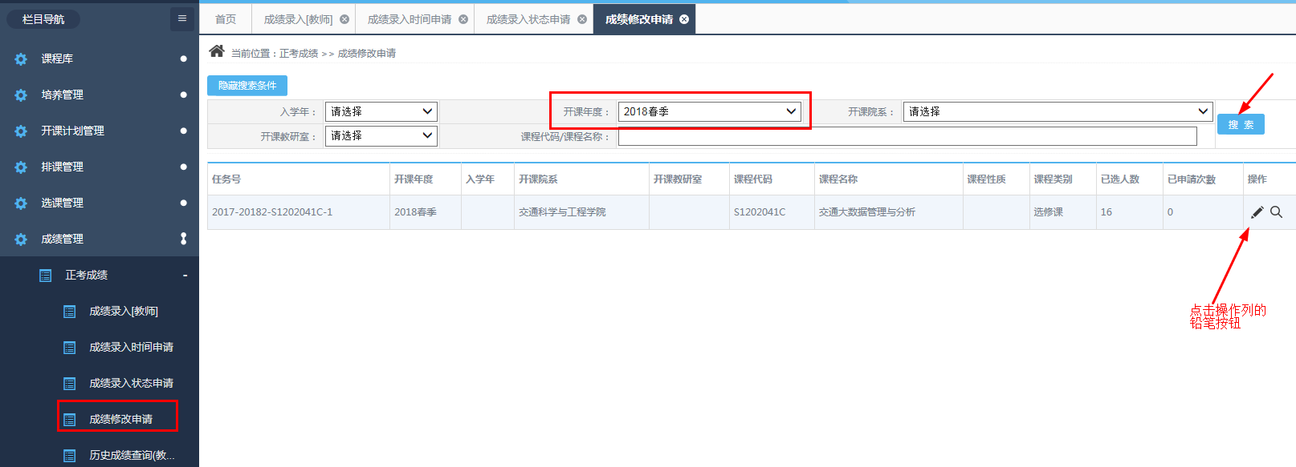

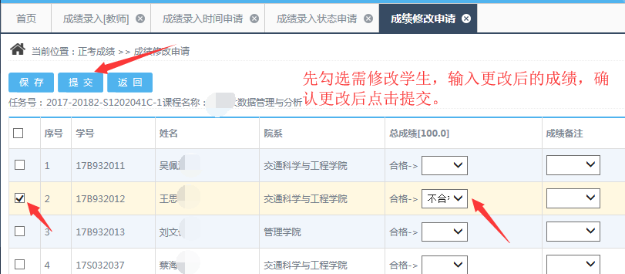

提交申请后，点击课程右侧列的下载按钮，需下载并打印成绩修改申请表，同时需院系主管教学领导签字，加盖院系公章后，送至师生服务中心研究生院窗口等待审批。

